«Алданыш» бөбекжайы» КМҚК

**Үйдегі тілдік орта —**

**баланың ана тіліне сүйіспеншілігінің бастауы**

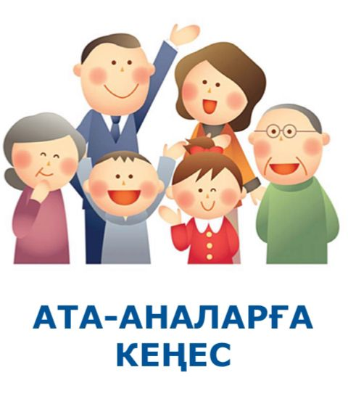

Дайындаған: Мадинеш Маралжан

Қарағанады 2025

**Құрметті ата-аналар!**

Бала тілі – балғын гүл секілді. Оны қалай баптасаңыз, солай өседі. Ана тілі – ұлттың жаны, баланың ой-санасының, дүниетанымының, ұлттық болмысының негізі. Бала тілінің дамуына ең үлкен әсер ететін – **үйдегі тілдік орта**.

**Неліктен үйдегі тіл маңызды?**

* Бала өмірінің алғашқы жылдары – тіл үйренудің ең белсенді кезеңі.
* Баланың сөйлеу мәнері көбіне ата-ананың сөйлеуіне қарап қалыптасады.
* Егер үйде тек қазақ тілінде сөйлесе, бала сол тілді ана тілі ретінде еркін меңгереді.

**Ата-аналарға арналған нақты кеңестер:**

1. **Үнемі қазақша сөйлеңіз.**  
   Баламен сөйлескенде, тапсырма бергенде, ойын кезінде — барлығын қазақ тілінде жүргізуге тырысыңыз,бұл әрекет балаңыздың қазақ тілінде еркін түсініп сөйлеуіне бірден бір септігін тигізетін әрекет.
2. **Қарапайым тұрмыстық сөздерді күнделікті қолданыңыз.**  
   Мысалы: *"Кел, қолыңды жу"*, *"Ойыншығыңды жина"*, *"Кітапты әкелші"* – бәрін қазақша айтуға дағдыланыңыз.
3. **Қазақша ертегі, тақпақ, ән тыңдатыңыз.**  
   Бұл баланың сөздік қорын байытып, қазақша сөйлеуге қызығушылық тудырады.
4. **Теледидар, телефон, планшеттегі контентті тек қазақ тілінде таңдаңыз.**  
   Түрлі мультфильмдер, аудиокітаптар, балалар бағдарламалары — қазақ тілінде болуы қажет.
5. **Баланың сөзіне көңіл бөліп, дұрыс сөйлеуіне көмектесіңіз.**  
   Тілдік қателіктерін түзетіңіз, бірақ ренжітпей, жұмсақ түсіндіріңіз.